MEGHÍVÓ

Budafok-Tétény Budapest XXII. kerület Önkormányzata tisztelettel meghívja Önt a „Budafok-Belváros új piac létesítése és közterületi rehabilitációs program a Játék utca térségében” elnevezésű projekt ünnepélyes záróeseményére:

a Budafoki Szomszédok Piaca és köztér hivatalos átadó ünnepségére

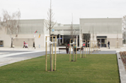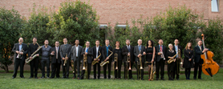

A rendezvény ideje és helye:
2016. március 31-én (csütörtökön) a piac előtti téren
(1221 Budapest, Játék utca 2-12.)

Az esemény tervezett programja:

12.45- 14.00 A TÉR-KÖZ pályázat keretében megújult/létrejött helyszínek építési fázisait szemléltető videó bemutatása

Dr. Szeneczey Balázs főpolgármester-helyettes és Karsay Ferenc polgármester beszéde

Időkapszula elhelyezése a Budafoki Szomszédok Piaca bejáratánál

Közös séta a felújított budafoki Kálvária és a hozzá kapcsolódó többfunkciós Stáció Kert helyszínére

Visszaérkezés a Budafoki Szomszédok Piaca előtti térre

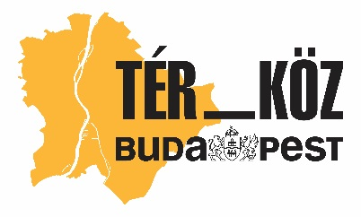


A projekt Budapest Főváros Önkormányzata Fővárosi Városrehabilitációs Keret támogatásával valósul meg.

